《数字电路与逻辑设计实验》实验教学说明

2021年秋季数字电路与逻辑设计课程实验的具体要求和注意事项如下：

1. **实验软件Logisim的学习和下载：**同学们可以在线自主学习中国大学MOOC中华中科技大学计算机学院谭志虎教授主讲的《计算机硬件系统设计》课程（http:// <http://www.icourse163.org/course/HUST-1205809816>）第一章，学习软件的使用方法，并在课程“资源下载”中下载软件，如果下载有问题的同学可以和本班的主讲教师或实验指导教师联系。
2. **实验学时与内容：**实验课程共8次课，6个实验，其中多功能电子钟和斐波那契数列计算器各2次课，其余4个实验各一次课。  
   **补充说明：物联网班，计算机2010、计算机2011作为实验班完成网上实验，步骤如下：  
   （1）在**[**https://www.educoder.net/**](https://www.educoder.net/)**平台上上注册；  
   （2）按照下面的邀请码加入实验课堂；**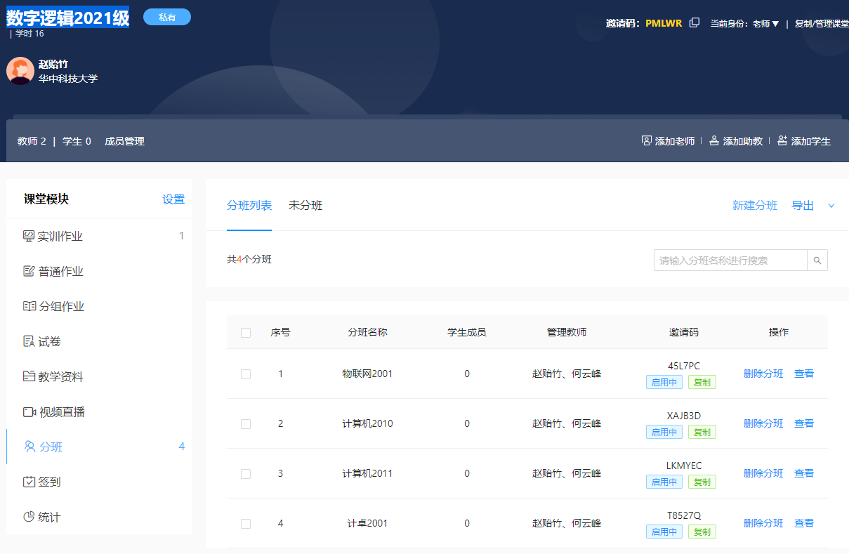

**（3）按照步骤完成实训作业：运动码表系统设计。  
（4）物联网班只需要完成网上实训作业即可，计算机2010-2011班需要完成实验一系列二进制加法器、实验五多功能电子钟（必须实现闹钟）和网上实训作业。  
（5）实验课必须按时到教室，完成当次实验任务并进行相关检查后方可离开。**

1. **实验内容检查：**同学们按照实验模板完成相应的电路，填写实验检查表后由任课教师或者助教完成检查；检查包括检查电路的规范性、电路功能是否能够满足设计的要求、电路是否达到最简等，并回答任课教师或者助教提出的关于电路设计的问题；检查完成后直接上交检查表。
2. **实验报告：**同学们完成实验5多功能电子钟后（物联网班，计算机2010、计算机2011班完成网上实训作业后），需要按照报告模板撰写实验报告，实验报告请认真撰写，任课教师会进行重复性检查，发现高度重复并经过确认的，将做零分处理。
3. **实验报告提交时间：**当次实验结束后一周内提交实验报告。
4. **实验课程评分：**实验1-4的实验设计和结果验证每个10分，共40分；实验5和实验6的实验设计和结果验证各15分，共30分；实验报告30分合计100分；然后按照数字电路与逻辑设计课程的综合成绩加权得到最终的实验成绩。  
   补充说明：物联网班网上实训作业为70分；计算机2010-2011班网上实训作业为40分，实验1为10分，实验5为20分。

数字电路与逻辑设计课程组

2021年10月22日